児童ホーム入所申込みのご案内
＜令和６年度用＞


※例年に比べ、１次申込期間が短くなっていますのでご注意ください。


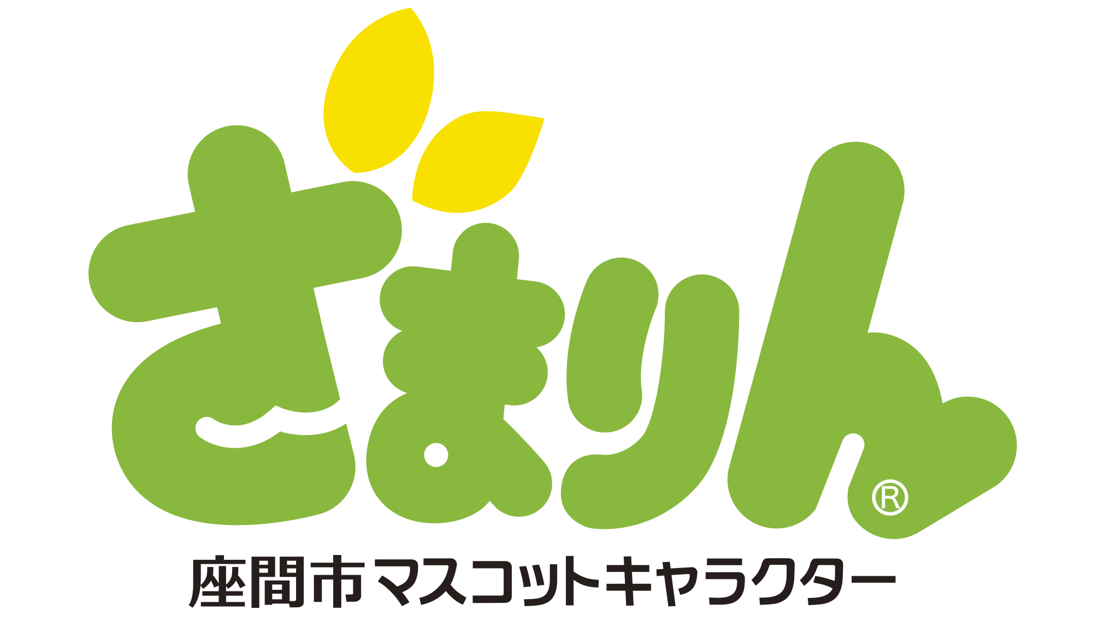

児童ホームとは
就労、就学、疾病などにより、家庭での保育が十分にできない場合に、保護者の帰宅までの保育を行う施設です。
児童の安全確保を行いながら、異年齢集団のなかでの遊びを通じて、児童の自主性や社会性を高めます。
児童ホームでは、保育の基本は家庭と考えていますので、保護者の方や親族の方などがご在宅の場合には家庭での保育をしていただきますようお願いします。
また、児童ホームの入所を希望された際の理由以外の用事（買い物等）で児童ホームをご利用いただくことはできません。
なお、児童ホームは学校や塾と違いますので、学習指導は行いません。

≪目次≫
１ページ：対象児童、定員、入所・退所日、入所期間、入所要件
２ページ：令和６年４月入所受付について
３ページ：入所の申込みについて（５月以降の入所希望の場合）
４ページ：家庭での保育が不可能なことの証明書
５ページ：児童ホーム所在地
６ページ：開所日時について
７ページ：手数料、民間届出児童ホームのご案内

〔対象児童〕
小学校１年生～小学校６年生

〔定 員〕
児童ホームには定員があります。
申込みが定員を超えた場合は、入所できず待機していただくことになります。
児童ホームの入所は要件（就労日数、時間等）の高い方から順に入所となっています。（詳しくは、こども育成課までお問い合わせください。）

〔入所・退所日〕
入所は原則毎月１日入所となります。
退所は月末扱いとなります。

〔入所の期間について〕
入所の期間は最長で年度末までとなります。
次年度以降も児童ホームの利用を希望される場合は、新年度申込みが始まりましたら新規で申込んでいただくことになります。

〔児童ホーム入所の要件〕
家庭での保育が不可能なこと（保護者および同居のご家族のうち１８歳以上６５歳未満の方全員が当てはまる必要があります。）
また、保育園とは要件が異なりますのでご注意ください。
申込要件 | 児童ホームに入所できる基準
家庭外就労 | 児童ホーム開所時間（午後１時１５分～７時）内に  １日２時間４５分以上かつ、１か月の就労日数が１６日以上
家庭内就労  （自営業、内職） | 児童ホーム開所時間（午後１時１５分～７時）内に家事以外で１日２時間４５分以上かつ、１か月の就労日数が１６日以上
求職活動 | 要件を満たす就労をするための活動期間  ⇒ 入所後３か月間（入所期間が３か月に限られます）  就労要件が確認された場合は継続可能
妊娠・出産 | 出産の前後  ⇒ 入所期間は、出産予定日から起算して５６日前（双子以上の場合は98日前）の属する月の初日から産後５６日の属する月の末日まで
傷病または障がい | 病気若しくは負傷、または精神・身体に障がいのある場合
傷病または障がいが  ある親族の介護 | 長期間の療養・入院等、または精神・身体に障がいのある方の介護をする場合
就学 | 学校教育法に基づく学校、就労に必要な職業訓練校およびその他専門学校に在学し、就労の場合と同じ基準（日数および時間）が満たされていること
災害復旧 | 火災・風水害・地震などの災害により、その復旧にあたる場合
その他 | 市長が必要と認めた場合

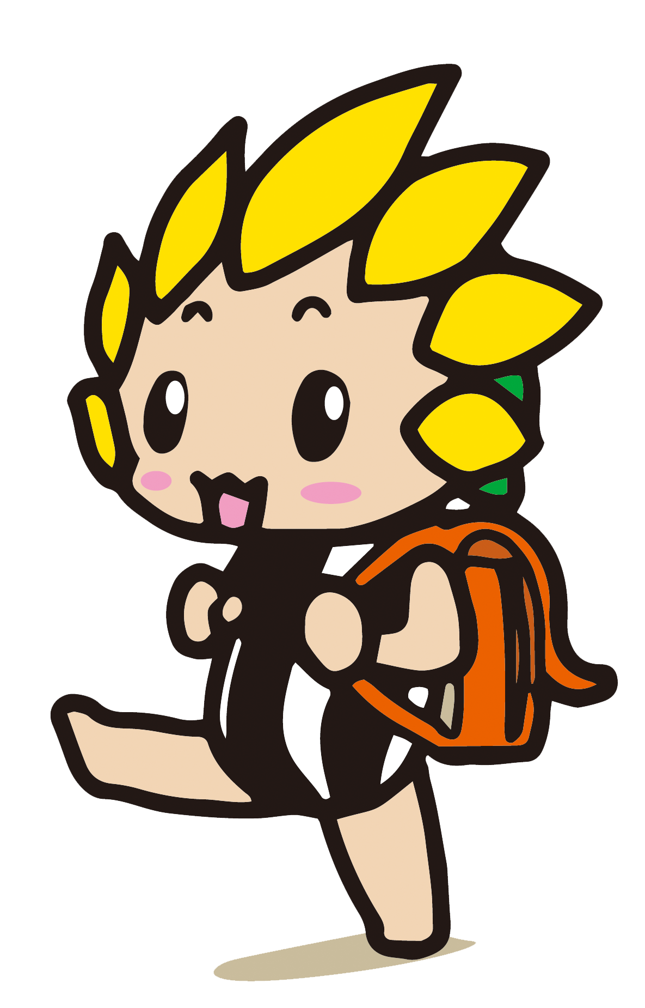
令和６年４月入所の受付けについて
受付期間
一次：令和５年１１月１日（水）～令和５年１１月３０日（木）
二次：令和５年１２月１日（金）～令和６年１月１０日（水）
※二次選考は一次選考で空きがあった場合のみ入所することができます。
※４月の春休み期間のみ利用を希望される方も申込みが必要です。

受付時間
平 日：午前８時３０分～午後５時１５分まで
第２・第４土曜日：午前８時３０分～正午まで
※令和５年１１月２２日（水）・２４日（金）は午後８時まで児童ホーム入所の受付けをしています。

受付場所
座間市役所２階 こども育成課
※入所要件の確認があるため、保育園、児童ホーム、各出張所、郵便での受付けは実施していません。

申込に必要な書類
すべての書類が揃っていないと受付けできませんのでご注意ください。

□ 児童ホーム入所申込書 申込児童１人につき１枚提出
□ 入所要件確認補助票 入所選考の際の補助資料となります。
□ 家庭での保育が不可能なことの証明書（就労証明書等）
詳細は４ページをご覧ください。
※保護者および同居のご家族のうち18歳以上65歳未満の方の全員の提出が必要です。
※年度の途中で証明書の内容変更があった場合その都度提出が必要になります。

選考・内定通知
受付終了後に選考会を行い、令和６年１月中旬に内定通知を発送予定です。
入所は申込順ではなく、要件の高い方からとなりますので、必ず入所できるものではありません。

入所説明会
令和６年２月の土曜日午前または午後に実施を予定しています。詳細については、入所内定通知と併せてお知らせしますのでそちらをご確認ください。
また、入所が内定した方は必ず参加いただくこととしていますが、現在と同じ児童ホームに入所内定した方は、説明会への参加は不要となります。

入所の申込みについて（５月以降の入所希望の場合）

（１）申込受付
入所を希望する月の前月１０日まで。（例）６月入所希望→５月１０日が締切日
※長期休暇のみの利用希望は、長期休暇開始月の前月１０日が締切日となります。
（例）夏休みのみ入所を希望する場合の締切日は６月１０日です。
※１０日が土日祝日の場合は前開庁日が締切日となります。

（２）受付場所
座間市役所２階 こども育成課
※入所要件の確認があるため、児童ホーム、各出張所、郵便での受付けは実施していません。

（３）受付時間
平 日：午前８時３０分から午後５時１５分まで

（４）申込に必要な書類
すべての書類が揃っていないと受付けできませんのでご注意ください。

□ 児童ホーム入所申込書 申込児童１人につき１枚提出

□ 入所要件確認補助票 入所選考の際の補助資料です。

□ 家庭での保育が不可能なことの証明書（就労証明書等）
詳細は４ページをご覧ください。
- 保護者および同居のご家族のうち18歳以上65歳未満の方の全員の提出が必要です。
- 年度の途中で証明書の内容変更があった場合その都度提出が必要になります。

入所までの流れ
１．申込み | 必要書類をご用意のうえ、市役所２階こども育成課窓口へご提出ください。
定員に空きがある場合 |  |  |  |  |  | 定員に空きがない場合
２．入所決定 |  |  |  |  |  | ２．待機
・結果は書面で通知します。 |  |  |  |  |  | ・待機の場合は初回のみ通知をし、それ以降は入所可能となった場合に連絡をします。
３．児童ホームに必要書類を提出、面談 |  |  |  |  | ・選考会は毎月実施します。
・児童ホームと日程調整のうえ、お子様と一緒
に来所してください。
・来所の際に、必要書類を児童ホーム指導員へ
提出してください。
家庭での保育が不可能なことの証明書
年度の途中で変更があった場合、その都度提出が必要です。
（保護者および同居のご家族のうち１８歳以上６５歳未満の方全員の提出が必要です。）

申込要件 | 提出書類 | 注意事項
家庭外就労  または  家庭内就労 | 就労証明書  ※  児童ホーム開所時間(午後1時15分～7時)内に１日２時間４５分以上かつ、１か月の就労日数が１６日以上であることの証明が必要です。  ※  保育園用の就労証明書は使用できません。 | 会社等に勤務の場合  （正社員・パート・臨時を含む）  □勤務先が証明した就労証明書  ※証明日が申込締切日から３ヶ月以内のもの  特定の発注先がある内職の場合  □発注先が証明した就労証明書  ※証明日が申込締切日から３ヶ月以内のもの  農業、自営業、発注先が不特定な内職等の場合  □就労申告書に営業許可証もしくは開業届等、自営であることを証明できる書類の写しを添付してください。
求職活動 | 期間限定誓約書 | 入所日から３か月以内に、入所要件を満たす「就労証明書」を提出してください｡
母親の出産の場合 | 母子手帳の写し  （表紙、出産予定日記載ページ） | 出産の場合、出産予定日の５６日前（双子以上の場合は98日前）の属する月の初めから、産後５６日が経過する月の末日が入所期間となります。
傷病または障がい  もしくは  傷病または障がいが  ある親族の介護 | 保育困難申立書  ＋  ・医師の診断書  ・障がい者手帳の写し  ・介護保険被保険者証  のいずれか | 「保育困難申立書」に具体的な内容を記入してください。
児童と同居の家族が障がい児の施設への通園に付き添う場合 | ・保育困難申立書  ・通園証明書の写し※1  ・保育ができない時間が確認できる書類※2 | ※１ 通園する施設の長が証明したもので、施設長の印のあるもの。  ※２ 学校の時間割や年間予定表等  ※その他提出書類が必要となる場合があります。  事前にご相談ください。
就学 | 在学証明書の写し  ＋  時間割等 | 学校教育法に基づく学校、就労に必要な職業訓練校およびその他専門学校に在学し、就労の場合と同じ基準（日数および時間）が満たされていること。
災害やその他のやむを得ない事由により緊急に入所を希望する場合 |  | 提出書類は、こども育成課にご相談ください。
児童ホーム所在地（令和６年４月１日時点）
各児童ホームには定員が設定されており、定員を超えた場合、ご自宅での待機または
第二希望用児童ホームが用意されている学区の場合は第二希望用児童ホームを選択できます。
学 区 | 児 童 ホ ー ム 名 | 所 在 地 | 電話番号
入谷 | 入谷児童ホーム | 入谷西５－８－１  （入谷小学校内） | 046-253-7878
栗原 | 栗原児童ホーム | 栗原中央６－８－１  （栗原小学校内） | 046-252-0628
相模が丘 | 相模が丘児童ホーム | 相模が丘３－３８－１  （相模が丘ｺﾐｭﾆﾃｨｾﾝﾀｰ内） | 046-251-6716
相武台東 | 相武台児童ホーム  （※１） | 相武台３－２０－１８  （相武台ｺﾐｭﾆﾃｨｾﾝﾀｰ内１階） | 046-253-2522
旭 | 旭児童ホーム | ひばりが丘５－４３－１  （旭小学校内） | 046-256-3563
東原 | 東原児童ホーム | 東原４－１３－１３  （東原ｺﾐｭﾆﾃｨｾﾝﾀｰ内） | 046-253-6510
中原 | 中原児童ホーム | 西栗原２－１６－１  （中原小学校内） | 046-257-6722
座間 | 鳩川児童ホーム | 座間１－１９２２  （鳩川児童館内） | 046-255-1167
ひばりが丘 | ひばりが丘南児童ホーム | ひばりが丘４－４－１  （ひばりが丘小学校内） | 046-256-1311
相模野 | 相模野児童ホーム | 広野台１－４６－２９  （相模野児童館内） | 046-256-1123
立野台 | 立野台児童ホーム | 立野台１－１－３  （立野台小学校内） | 046-254-9600
（※１）令和６年度中に相武台ﾐｭﾆﾃｨｾﾝﾀｰの大規模修繕が予定されているため、一時的に保育場所を移転する可能性があります。 詳細が決定次第お知らせします。
第二希望用児童ホーム所在地（第一希望には指定できません）
本来の児童ホーム（第一希望）が定員に達している場合、一時的に通うホームです。
本来の児童ホームに空きができた場合には、年度の途中であっても異動していただきますのでご承知おきください。
学 区 | 児 童 ホ ー ム 名 | 所 在 地 | 電話番号
東原  ひばりが丘 | サン・ホープ児童ホーム | 東原２－８－１  （通園センター内） | 046-254-2649
旭  ひばりが丘 | ひばりが丘地区児童ホーム  （※２） | ひばりが丘1－４９－1  （ひばりが丘ｺﾐｭﾆﾃｨｾﾝﾀｰ内） | 046-253-0046
相模が丘  相模野 | 北地区児童ホーム | 相模が丘３－１－１  （相模が丘小学校内） | 046-257-1110
栗原  中原  立野台 | 立野坂児童ホーム | 立野台３－１４－１２  （立野台ｺﾐｭﾆﾃｨｾﾝﾀｰ内） | 046-255-0250
相武台東 | （仮称）相武台地区児童ホーム（※３） | 相武台３－２０－１８  （相武台ｺﾐｭﾆﾃｨｾﾝﾀｰ内２階） | 046-255-7711  （令和6年４月1日～）
（※２） ひばりが丘コミュニティセンター大規模修繕完了（令和６年８月完了予定）まで、ひばりが丘南児童館内で保育をしています。
（※３）令和６年４月１日に相武台コミュニティセンター内に新規開所する児童ホームです。3月末までのお問い合わせにつきましては、こども育成課までご連絡願います。また、令和６年度中に相武台ﾐｭﾆﾃｨｾﾝﾀｰの大規模修繕が予定されているため、一時的に保育場所を移転する可能性があります。 詳細が決定次第お知らせします。
開所日時について

（１）開所日
日曜日・祝日・年末年始（１２月２９日～１月３日）を除いた日
※災害の際（台風、大雪等）には、児童ホームが休所となる場合があります。
※学校が休校になった場合は、児童ホームも休所とします。
※通っている学級、学年がインフルエンザ・新型コロナウイルス感染症等により閉鎖に
なった場合、閉鎖期間中は児童ホームを利用できません。

（２）開所時間

平日（授業がある日） | 午後１時１５分～午後６時３０分
土曜日  春・夏・冬休み  振替休日 | 午前９時～午後６時３０分
延長保育 | 午後６時３０分～午後７時  要申込 ※希望者のみで別料金
早朝保育  （春・夏・冬休みのみ）  ※土曜日は除く | 午前７時３０分～午前９時  要申込 ※希望者のみで別料金

（３）児童のお迎え・登ホームについて
・児童ホームへのお迎えは午後７時までにお願いします。
・児童の安全確保のため、1～３年生の児童については、１人で帰ることはできません。
・習い事等で帰る際もお迎えが必要となります。
・保護者の方がお迎えに来られない場合は、事前に児童ホームに連絡し、必ず代理の方がお迎えに来るようにしてください。
・お迎えが午後７時を過ぎることが予想される場合は、ファミリー・サポート事業等を ご利用ください。
・土曜日、春・夏・冬休み、振替休日については１人で登ホームすることはできません。
・４～６年生については、緊急の事情等やむを得ない場合に限り、保護者の責任の下１人で帰ること、または登ホームすることができますが、事前に申請書の提出が必要です。

手数料
（１）手数料
６，５００円／月（おやつ代込）
※欠席された場合にはおやつを提供することはできません。おやつ代の返金も
致しかねますので、ご了承ください。
【納付方法】
・口座振替：手続きは、金融機関またはこども育成課窓口でお手続き可能です。
・納付書 ：入所児童ホームから手渡しまたは、郵送にてお渡しいたします。
（２）延長保育
８００円／月
【納付方法】納付書（郵送にて送付します。）
（３）早朝保育
２５０円／日
上限額：春休み：１，０００円 夏休み：３，０００円 冬休み：５００円
【納付方法】納付書（郵送にて送付します。）
〔手数料の減免〕
入所決定後に案内を送付いたしますので、該当する場合はご申請ください。
申請書が提出された日以降の手数料が減免の対象となります。
減免対象者
・生活保護世帯
・令和５年度分の市県民税が非課税である世帯
・児童扶養手当受給者またはひとり親福祉医療証受給者
・きょうだいの児童ホーム入所
＜届出民設児童ホームのご案内＞
申込み、問い合わせについては直接施設へ連絡してください。
児童ホーム名 | 対象学区 | 所在地 | 電話番号
児童ホーム宝島キッズ | 座間 | 座間市入谷西  ２－５３－１４ | 046-205-4670
麦っ子学童クラブ | 栗原、東原 | 座間市南栗原  1－4－2 | 046-255-7087
児童ホーム みらい  （広野台教室） | 相模野、相模が丘、相武台東 | 座間市広野台  1－28－3  ASA相武台ﾋﾞﾙ3階 | 046-240-7957
児童ホーム みらい  （立野台教室） | 立野台、中原 | 座間市立野台  2－25－23 | 046-240-7937
入谷西児童ホーム | 入谷、座間 | 座間市入谷西5-56  ハレルヤビル201 | 046-240-1411

問い合わせ先

座間市こども未来部 こども育成課 こども育成係
〒252-8566 座間市緑ケ丘一丁目１番１号
電話 046（255）1111（代表）
046（252）7969（直通）

